0557DE 06.18
REHAU auf der IFH/Intherm 2024
Gemeinsam noch stärker – erfolgreicher Messeauftritt von REHAU und MEPA

Mit 37.500 Besuchern war die IFH/Intherm 2024 ein voller Erfolg für die SHK-Branche. REHAU präsentierte sich mit seiner Division Building Solutions erstmals zusammen auf einem gemeinsam geplanten Messestand mit dem Sanitärtechnikunternehmen MEPA – Pauli und Menden GmbH.

IFH/Intherm wieder auf Erfolgskurs
Mit einem deutlichen Plus sowohl bei den Ausstellern (+30 Prozent gegenüber 2022) als auch bei den Besuchern (+25 Prozent) verzeichnet die Messe IFH/Intherm in Nürnberg wieder ein stark zunehmendes Interesse. Das zeigte sich an vollen Messeständen bei den 414 Austellern aus 17 Ländern, die sich an den vier Tagen über große Resonanz und gute Gespräche freuten. Sowohl Aussteller als auch Besucherinnen und Besucher waren mit dem Verlauf des wichtigen Branchentreffs außerordentlich zufrieden. Bestimmende Themen waren das novellierte Gebäudeenergiegesetz, die neuen Förderbedingungen und die heiztechnischen Lösungen zur Umsetzung der Wärmewende.

Gemeinsamer Messeauftritt von REHAU und MEPA
Zum ersten Mal präsentierten sich die Partner REHAU und MEPA auf einem gemeinsam gestalteten Messestand. Sie stellten Erfolge ihrer wegweisenden Zusammenarbeit vor, zum Beispiel Systemlösungen, die durch den kombinierten Einsatz der MEPA Vorwand- und Spültechnik mit REHAU Produkten perfekt aufeinander abgestimmt sind, etwa mit dem universellen, O-Ringlosen und bleifreien RAUTITAN Trinkwasserinstallationssystem und dem hervorragend schalldämmenden Hausabflusssystem RAUPIANO PLUS. Die hohe Besucherfrequenz zeigte das große Interesse an den gemeinsamen Lösungen und führte zu intensiven Kundengesprächen. Mit gut 900 registrierten Kontakten zeigten sich beide Partner am gemeinsamen Messestand höchst zufrieden.

Zukunftsorientierte Innovationen zum Anfassen
Das wesentliche Plus einer Messe ist die Möglichkeit, die neuen Technologien und Produkte direkt erleben und ausprobieren zu können. Dies galt auch für die neuen Rohrlösungen, die REHAU vorstellte: Die Neuheit RAUTHERM NEO-X5 zielt auf den Markt für Flächenheizungen. Das flexible Rohr mit 5-Schicht-Rohrtechnologie wurde zusammen mit der Noppenplatte Varionova RE 30-2 präsentiert, das mit einem hohen Recyclinganteil punktet. Das Universalrohr RAUTITAN flex green wird auf Basis nachwachsender Rohstoffe hergestellt, während das Nahwärmerohr RAUVIPEX für den Anschluss von Wärmepumpen verbessert wurde. Zubehör-Lösungen wie die innovativen CLIP-FLEX-Muffen oder die smarte Wassersteuerung RE.GUARD unterstützen den Handwerker bei der Installation und sorgen für Sicherheit im Betrieb.

MEPA stellte ein neues, besonders flexibles Dusch-WC-Anschlussset für alle „nextVIT“-Standard WC-Elemente vor. Zudem einen innovativen Montagerahmen, der ein werkzeugloses Anbringen nahezu aller MEPA WC-Betätigungsplatten erlaubt. Als Blickfang erwies sich auch die neue WC-Betätigungsplatte „MEPA Frame“, bei der 16 Designkombinationen zur Auswahl stehen. Abgerundet wurde die MEPA Neuheitenpräsentation durch die Aquaproof V-Ecke, mit der bei teileingelassenen Wannen jetzt noch mehr Einbauvarianten sicher abgedichtet werden können.

Textumfang: ca. 3.080 Zeichen (inkl. Leerzeichen).

Abbildungen: © REHAU

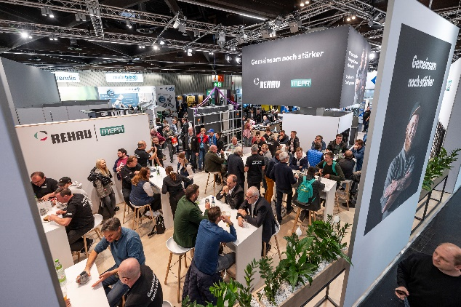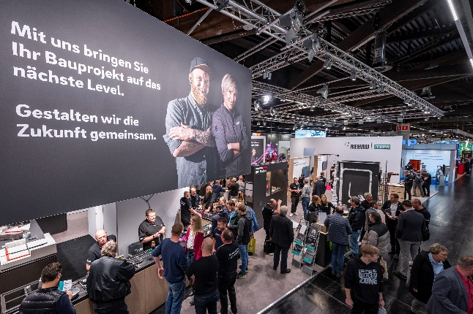
IFH/Intherm_REHAU 1 IFH/Intherm_REHAU 2
Sehr gefragt: REHAU präsentierte sich auf der IFH/Intherm in Nürnberg 2024 zusammen mit dem Sanitärtechnikunternehmen MEPA – Pauli und Menden GmbH auf einem gemeinsamen Messestand. Die gemeinsamen Systemlösungen aber auch eigene Entwicklungen stießen auf großes Interesse und luden die Besucherinnen und Besucher auch zum Ausprobieren ein.
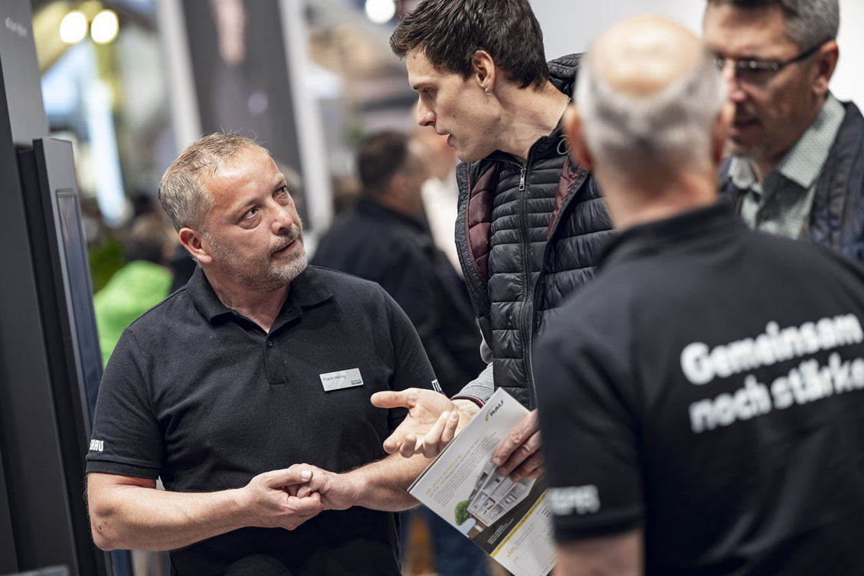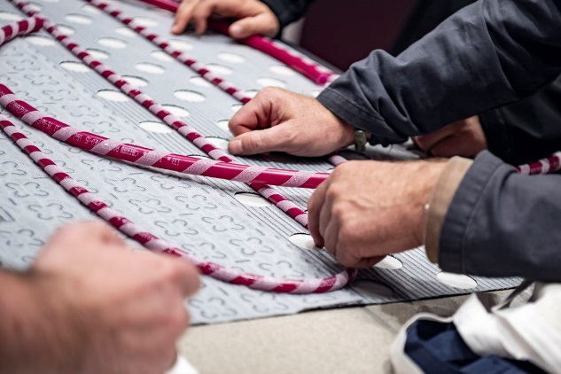
IFH/Intherm_REHAU 3 IFH/Intherm_REHAU 4
Die gemeinsamen Systemlösungen aber auch eigene Entwicklungen der Partner stießen auf großes Interesse und luden die Besucherinnen und Besucher zum Austausch und zum Ausprobieren ein.

REHAU Industries bildet das Dach für die Divisionen Building Solutions, Window Solutions, Interior Solutions (FS) und Industrial Solutions, die in ihren jeweiligen Märkten eigenständig agieren, sowie den divisionsübergreifend tätigen Services-Einheiten REHAU Services & Solutions. Mehr als 12.000 Mitarbeitende an über 150 Standorten setzen sich weltweit gemeinsam dafür ein, das Leben durch den Einsatz innovativer, nachhaltiger Technologien für die Bau-, Möbel- und Industriewirtschaft weiter zu verbessern: Engineering progress. Enhancing lives.

REHAU Industries ist Teil der globalen REHAU Group, die sich auf polymerbasierte Lösungen spezialisiert hat. Mit ihren insgesamt rund 20.000 Mitarbeitenden erwirtschaftet die Gruppe einen Jahresumsatz von über 4,5 Milliarden Euro.

Pressekontakt:

REHAU Industries SE & Co. KG
Natalie Stan
Director Marketing Building Solutions
PR and Communications
Ytterbium 4, 91058 Erlangen, DEUTSCHLAND
Tel: +49 9131 92 5638 / Mobil: +49 171 9780 466
natalie.stan@rehau.com

